Inhaltsverzeichnis

Wer war Paracelsus von Hohenheim (1943-1541) 1
Die Mystik 6
Die Theologie 9
Der religiöse Hintergrund 15
Die Konsequenzen für das 21. Jahrhundert 18
Nicht die Dogmen, sondern das Schicksal
lässt uns Gott finden 21
Literaturliste 24

Dr. med. Franz Hartmann M.D.

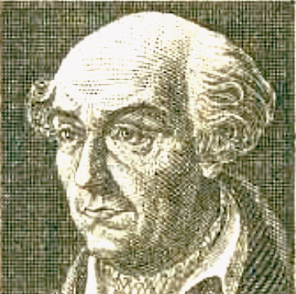

Paracelsus als Geistheiler

Ergänzt und aktualisiert von Dr. Cosmas Bereda

Manuskriptdruck

3. Auflage

Arcturus Verlag, 8244 Schäffern

ISBN: 978-3901 489-77-8

Dr. med, Franz Hartmann M.D.
Paracelsus als Geistheiler
Manuskriptdruck
3. Auflage
58 Seiten
ISBN: 978-3-901489-77-8
€ 9,00

Auf der 1 Umschlagseite befindet sich das Wappen von Paracelsus von Hohenheim

